Actividad Clase 20Tor, VPN, IP y Speedtest

línea corta

Alumna: Evelyn Tramontin  
30 de Marzo del 2022

# Chequeando la IP pública

Mi IP publica en Chrome sin VPN: **200.59.80.144**

Mi IP publica en Ópera con VPN: 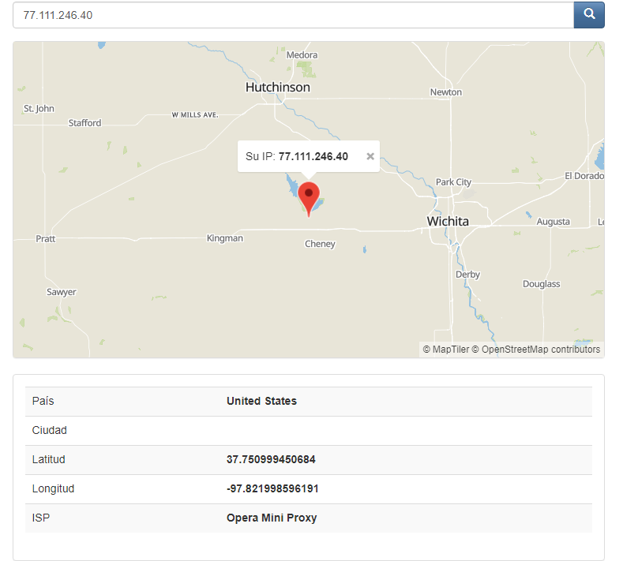

Mi IP publica con Tor: 178.20.55.18 y al momento de localizarla figura Pais **Anonymous Proxy** y el ISP **Ielo-liazo Services SAS.**

***¿Las ip públicas son las mismas? ¿por qué?***

Las IP públicas no son las mismas dado que se las consultó de diferentes tipos de redes y cada una de estas redes tienen diferentes características. Por ejemplo, Tor genera anonimato al momento de consultar y al consultar con Opera más VPN esta red oculta nuestra IP brindándonos otra diferente a la nuestra.

***Sin utilizar la VPN puedes ver el siguiente video? Ahora activala e intenta verlo.***

Al intentar ver el video sin VPN no se pudo visualizar, figuraba como video no disponible.

Cuando se activó VPN si se pudo visualizar correctamente, aunque tardó bastante.



***Utilizando Tor ¿pudimos localizar la IP ?***

Al utilizar Tor no se pudo localizar la IP, ya que este tipo de red brinda anonimato, por lo cual no brinda esta información.

País: **Anonymous Proxy**

ISP: **Ielo-liazo Services SAS.**

# Prueba de velocidades - SpeedTest

Sin VPN

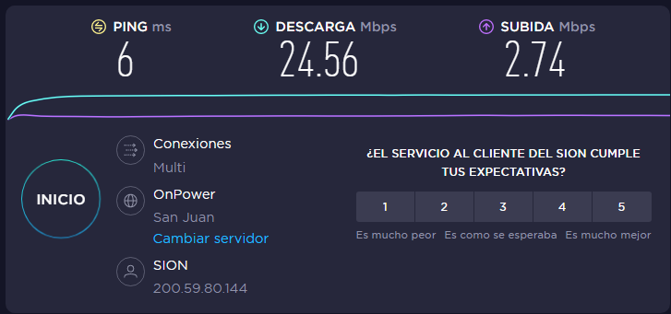

Con VPN

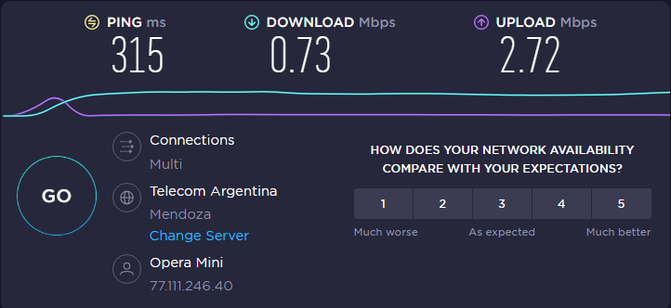

Con Tor

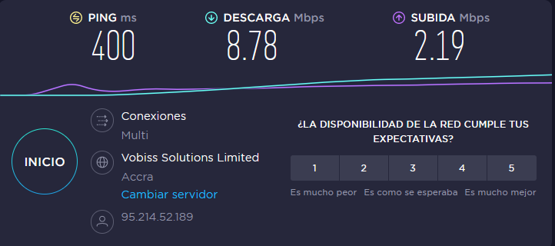

***¿Las velocidades en los test son diferentes? ¿Por qué crees que sucede esto?***

Si, las velocidades son claramente diferentes y muy marcadas. Esto sucede porque se usan diferentes tipos de redes, cada una con características particulares. Por ejemplo, al usar VPN, se envían datos el servidor que trata de ocultar la IP pública y también se encarga de enviarnos los datos correspondientes y esto tiene la consecuencia de perder algo de velocidad y también aumenta un poco la latencia de conexión y además puede ser tambien que sea porque este servidor se encuentra demasiado lejos.

***¿Qué significa el valor del ping?***

El valor del ping, refiere al tiempo entre que se hace una solicitud al servidor y la respuesta que este brinda.

***El valor del ping, ¿varía entre las diferentes opciones? ¿Por qué?***

El valor del ping varía entre las diferentes opciones, porque como ya se mencionó anteriormente, a través de la red VPN la solicitud que realicemos al servidor puede tardar en ser respondida ya que este debe primero ocultar la IP y también porque puede encontrarse demasiado lejos.